Лекция. Численное интегрирование. Метод Симпсона
Инструкция
- Внимательно просмотрите видео:
https://cloud.mail.ru/public/zmL5/UL27G9n5Z –Метод Симпсона
Запишите в тетрадь формулу Симпсона, которая вычисляет определенный интеграл. Изучите и разберитесь, как происходят вычисления интеграла с помощью MS Excel согласно написанной формуле. Не обращайте внимание на погрешность ε. Она вам не нужна будет. Просто внимательно проследите какие ячейки надо умножать на 2, а какие на 4.
Прорешайте указанный в видео пример в MS Excel.
- Закрепите умение вычислять интегралы, решив самостоятельно задачи.
Задание выполняется в книге Excel. Книгу Excel необходимо сохранить, именовав своей фамилией (например, Сидоров.xlsx), прикрепить на портал и отослать на проверку. За задачу будет выставлена оценка (по 5-ти бальной шкале)

Решите интеграл по формуле Симпсона (парабол)
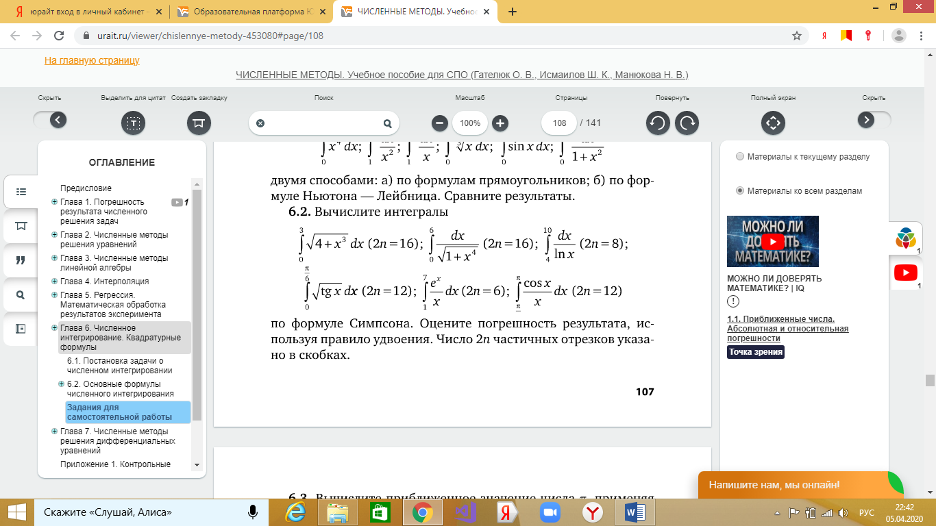 (n=16)
Для задания корня воспользуйтесь Мастером функций – Категория Математические - Корень

